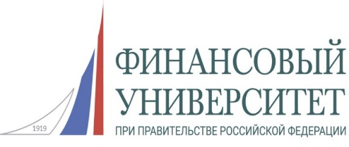 

**СПИСОК ПОБЕДИТЕЛЕЙ ПЕРВОГО (ОТБОРОЧНОГО) ЭТАПА**

|  |
| --- |
| 1. Яшникова Анастасия Владиславовна |
| 2. Каменева Полина Андреевна |
| 3. Савельев Глеб Евгеньевич |
| 4. Темекуева Аиша Аслановна |
| 5. Васильцева Наталья Васильевна |
| 6. Владычкин Вадим Андреевич |
| 7. Фефилов Даниил Артемович |
| 8. Воронова Татьяна Алексеевна |
| 9. Калмыков Иван Александрович |
| 10. Шутова Мария Андреевна |
| 11. Трошина Елизавета Андреевна |
| 12. Горбунова Мария Сергеевна |
| 13. Илюхин Василий Владимирович |
| 14. Лактионов Никита Иванович |
| 15. Мельникова Анна Дмитриевна |
| 16. Клименко Татьяна Алексеевна |
| 17. Вихарев Владислав Викторович |
| 18. Болоткин Данила Александрович |
| 19. Мкртчян Майя Михайловна |
| 20. Арутюнян Ксения Артуровна |
| 21. Чипилян Кирилл Алексеевич |
| 22. Янькин Иван Дмитриевич |
| 23. Баскаков Сергей Николаевич |